บทที่ 2

ทฤษฎีพื้นฐานที่ใช้ในโครงงาน

2.1 ทฤษฎีทางด้านกราฟิกสามมิติ

3D computer Graphic, มีพื้นฐานบน Vector Graphics แทนที่คอมพิวเตอร์จะเก็บข่าวสารเกี่ยวกับจุด, เส้นและเส้นโค้งบนระนาบ 2 มิติ ปัจจุบันคอมพิวเตอร์จะเก็บตำแหน่งของจุด, เส้นและพื้นผิวหน้าของวัตถุ สำหรับสร้างรูปโพลีกอนในระบบ 3 มิติ แทน ดังนั้น เอนจิ้น 3D ส่วนใหญ่จะทำหน้าที่พื้นฐานคือเก็บจุด (3 จุดสำหรับแต่ล่ะตำแหน่ง) เส้นซึ่งเชื่อมต่อจุดเหล่านั้นด้วยกัน, และใบหน้าระหว่างเส้น, ครั้นแล้วผลที่ตามกันมาของใบหน้าเพื่อสร้าง วัตถุ 3D ทุกวันนี้การแสดงผลไม่เพียงแต่สร้างวัตถุในหลายๆรูปร่างยังให้ผลในการสร้างเงา สร้างพื้นผิวและการ Rasterization ที่จะกล่าวถึงภายหลัง

2.1.1 Shading
กระบวนการทำ shading (ที่เกี่ยวกับวิชา 3D computer graphics) จะกล่าวถึงการจำลองวัตถุให้เหมือนจริง(ส่วนหนึ่งเกี่ยวข้องกับความเร็วในการจำลองวัตถุด้วย) วิธีทำให้ผิวหน้าของวัตถุดูเหมือนจริง แหล่งกำเนิดแสงเสมือน ค่าที่คำนวณได้นั้นไม่เพียงขึ้นอยู่กับความละเอียดของข้อมูลหรือหรืออุปกรณ์ราคาแพงแต่เพียงอย่างเดียวยังขึ้นกับอยู่เทคนิคต่างๆต่อไปนี้
- Flat shading:
- Gouraud shading:
- Texture mapping: เป็นวิธีที่ทำให้เห็นรายละเอียดของพื้นผิวโดยที่ไม่เป็นภาระให้คอมพิวเตอร์มากนัก
- Phong shading: คิดค้นโดยนาย Bui Tuong Phong, เป็นวิธีการทำพื้นผิวให้เรียบอีกวิธีหนึ่ง
- Bump mapping: คิดค้นโดย Jim Blinn, สำหรับการสร้างพื้นผิวที่มีลักษณะขรุขระ หรือมีรอยยับได้
- Ray Tracing: เป็นวิธีที่พัฒนามาจากเอกลักษณ์ของแสงที่ทำให้เกิดการสะท้อน และหักเห
- Radiosity: เป็นวิธีสร้างแสงให้เหมือนจริง โดยคิดทั้งฉาก

2.1.2 Texturing
พื้นผิวของวัตถุประกอบด้วยข้อมูลที่แสดงถึงสี และข้อมูลนั้นอาจต้องแสดงถึงสีภาพเขียนน้ำมัน หรือภาพสองมิติอื่นๆ วิธีการเก็บและแสดงนั้นคือการทำ Texturing Textures ทำให้เราสามารถเลือกได้ว่าวัตถุสุดท้ายจะออกมามีรูปร่างหน้าตาอย่างไรหลังจากการทำ shade ขึ้นอยู่กับเทคนิคที่เลือกใช้และความเปลี่ยนแปลงของรูประหว่างการทำ shade
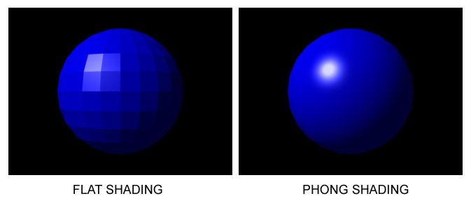
Flat shading: เป็นเทคนิคว่าด้วยเรื่องการใส่ผิววัตถุโดยอ้างอิง normal vector ในการแสดงผลทั้งตำแหน่งและความเข้มแสงของแหล่งกำเนิดแสง ด้วยการคำนวณตำแหน่งของแหล่งกำเนิดแสง โดยทั่วไปแล้วจะใช้ในงานที่ต้องการความรวดเร็วในการประมวลผล หรือ การทำเทคนิคอื่นนั้นเปลืองการคำนวณมากเกินไป ข้อเสียของการใช้วิธีนี้คือจะให้รูปเป็น Low-polygon ที่ดูแบ่งเป็นชั้นๆ แต่บางครั้งก็เป็นที่ต้องการในการสร้างวัตถุที่มีลักษณะเป็นลูกบาศก์
รูปที่ 2.1 ตัวอย่างการทำ Flat shading กับวิธีอื่น

Gouraud shading: คิดค้นโดยนาย Henri Gouraud ในปี ค.ศ. 1971, เป็นวิธีที่คิดขึ้นเพื่อเพิ่มความเร็วและความนุ่มของผิววัตถุ วิธีการนี้จะลดความเป็น Low-polygon โดยไม่ต้องเพิ่มการประมวลผลแต่ล่ะ pixel มากนัก
วิธีการนี้จะคำนวณ Normal vector ที่แต่ล่ะจุดของ Polygon ด้วยการหาค่าเฉลี่ยจาก Normal Vector ของพื้นผิวที่อยู่รอบตัวจุดนั้นแสงและความเข้มแสงก็ใช้เหมือน Flat shading เพียงแต่เพิ่มวิธีการ interpolated หรือการเกลี่ยสีที่เส้นขอบให้เข้ากันกับพื้นผิวข้างเคียง
วิธี Gouraud shading นี้ใช้กระบวนการคิดน้อยกว่า Phong shading แต่ไม่สามาแสดงแสงที่ต้องการทั้งหมดได้ ตัวอย่างที่เห็นได้ชัดเจนคือจุดสว่างสีขาวที่สะท้อนต้นกำเนิดแสงจะไม่สามารถแสดงได้ละเอียดพอขึ้นอยู่กับ normal vector ที่จุดนั้นว่าชี้ไปที่แหล่งกำเนิดแสงหรือไม่ ถ้าไม่จุดสว่างนั้นก็จะไม่แสดงผลให้เห็นแล้วทำให้ดูเหมือนว่าจุดกำเนิดแสงมีการเปลี่ยนที่ ผลกระทบนี้จะส่งผลให้เห็นเมื่อแหล่งกำเนิดแสงมีการเคลื่อนที่ รูปที่สะท้อนจากวัตถุจะมีลักษณะการเคลื่อนไหวที่ไม่ราบเรียบ
Texture mapping เป็นวิธีที่ใช้เพิ่มความเหมือนจริงเข้าไปในวัตถุด้วยวิธีการใส่ภพเข้าไปในรูปปกติที่มีรายละเอียดน้อยให้ดูเหมือนมีความละเอียดถึงขั้นระดับ pixel ตามรูปที่ใส่เข้าไปนั้น วิธีการนี้ช่วยให้กรคำนวณลดลงอย่างมาก เช่นการทำส่วนหัวของมนุษย์ก็จะให้ส่วนวัตถุที่มีความราบเรียบพอเพียงที่ระบบจะรับได้ในบางครั้งอาจเป็นแค่วัตถุทรงกลม หลังจากนั้นก็ใสภาพหน้าตาเข้าไปทำให้ไม่ต้องสร้างจมูก หรือตาอย่างละเอียด
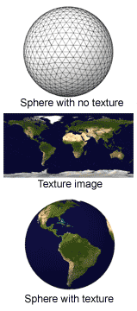
ด้วยการพึ่งอุปกรณ์ฮาร์ดแวร์เช่น การ์ดจอที่มีความสามารถสูง นั้นทำให้วิธีนี้มีความจำเป็นลดน้อยลง อย่างไรก็ตามวิธีการนี้ยังคงใช้กันอย่างแพร่หลาย
รูปที่ 2.2 การใส่รูปลงไปในวัตถุ

Phong shading: หรือ reflection model เป็นโมเดลที่มีความเหมือนจริงมากที่สุดของระบบ 3 มิติ ที่รวมความลักษณะของพื้นผิวต่างๆ ความขรุขระหรือความสะท้อนแสง และบริเวณโดยรอบของวัตถุ ไว้ในแต่ล่ะจุดของพื้นผิววัตถุ โดยมีข้อตกลงกันว่า ต้นกำเนิดแสงทุกชนิดต้องเป็นจุด การคำนวณนี้เฉพาะกับพื้นผิวเท่านั้น สีที่สะท้อนมาต้องเป็นสีเดียวกับต้นกำเนิดแสง สำหรับค่าความขรุขระหรือความสะท้อนใช้ได้กับวัตถุชิ้นนั้นเท่านั้น แต่ค่าสภาพแวดล้อมใช้ได้กับทั้งพื้นที่

Diffuse ค่าความขรุขระ,
Id = Ii kdsinθ เมื่อ (2.1)

เมื่อ Ii คือค่าความสว่างของแหล่งกำเนิดแสงที่เป็นจุด
θ เป็นมุมระหว่างพื้นผิวและต้นกำเนิดแสง
kd คือสัมประสิทธิ์การสะท้อน
สูตรการคำนวณที่มีต้นกำเนิดแสงหลายตัว

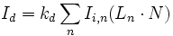 (2.2)
เมื่อ L และ N เป็นเวกเตอร์หนึ่งหน่วย
L_{n} เป็นทิศทางของแสงที่แสงที่ต้นกำเนิดแสงที่ n ที่ฉายมายังพื้นผิว
Specular ค่าความสะท้อนแสง

(2.3)

เมื่อ n แทนค่าความสะท้อนแสงของพื้นผิว ถ้ามีค่าเป็นอนันต์จะแทนกระจก
Ω เป็นมุมระหว่างกระจกกับผู้สังเกต
V เป็นทิศทางของมุมมองปกติ
Ambient สภาพแวดล้อม
I_{g} = I_{a}k_{a} เป็นค่าทั่วไปที่กำหนดขึ้น ส่วนใหญ่แล้วเป็นค่าคงที่
เมื่อรวม 3 สมการด้วยกัน
(2.4)
ในที่นี้ยังไม่ได้คิดความจางลงของแสงเมื่อผ่านระยะทางแต่สามารถเพิ่มเติมได้ภายหลัง
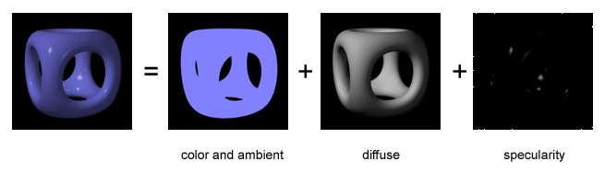รูปที่ 2.3 ภาพอธิบายสมการของ Phong
Bump mapping เป็นเทคนิคที่ทำให้ normal vector ของแต่ละจุดมีความยุ่งเหยิง ก่อนที่จะทำการคำนวณเทคนิคอื่นต่อไป เป็นผลให้พื้นผิวมีรายละเอียดเพิ่มขึ้นกลายเป็นผิวขรุขระเหมือนวัตถุจริงๆ

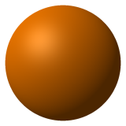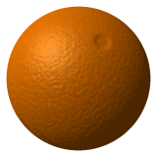
รูปที่ 2.4 ภาพหลังจากการทำ Bump mapping

Ray Tracing เป็นวิธีที่ได้จากการศึกษาเส้นทางเดินของแสงที่กระทำต่อวัตถุชนิดต่างๆ โดยเริ่มจากจุดที่ตามองไปยังต้นกำเนิดแสง
ข้อด้อยของวิธีนี้คือความเร็วในการคำนวณ ขณะที่วิธีอื่นๆนั้นสามารถแบ่งข้อมูลของแต่ล่ะจุดกันได้แต่วิธี Ray tracing จะคิดที่แต่ล่ะจุดแยกกัน อย่างไรก็ดีข้อด้อยนี้ก็อาจนับเป็นจุดเด่นได้ถ้าต้องการแต่งคุณภาพของรูปเช่น เพิ่มเส้นทางเดินของแสงให้มากขึ้นเพื่อแก้ปัญหา anti-aliasing
Radiosity เป็นเทคนิคที่จะคิดระบบแสงโดยรวมทั้งระบบ จากตำแหน่งที่แหล่งกำเนิดแสงอยู่ไปยังจุดต่างๆของระบบ จะทำให้ได้ค่าของแสงที่ตำแหน่งนั้นๆ แล้วเกิดเป็นเงา

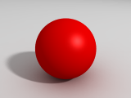
รูปที่ 2.5 ภาพที่เกิดจากการทำ Radiosity

3D projection
3D projection คือการเปลี่ยนมุมมองของวัตถุในรูป 3 มิติ ให้เป็น 2 มิติ โดยใช้การคำนวณทางคณิตศาสตร์ โดย ข้อมูลจะถูกเก็บเป็นจุดโดยแทนค่าเป็น X, Y, Z โดยนับจากจุดศูนย์กลาง จากจุดเชื่อมกันเป็นสามเหลี่ยม และการอ้างอิงการหมุนด้วยมุมทำให้อ้างอิงตำแหน่งจริงๆได้
ผู้สังเกต อาจเรียกว่า กล้อง ก็ได้ กล้องมีพิกัด X, Y, Z 2 ชุด ประกอบด้วยชุดบอกตำแหน่งของกล้อง และ ชุดบอกทิศทางที่กล้องมองอยู่ ข้อมูลเหล่านี้จะเก็บอยู่ในรูปของ floating point แต่บางโปรแกรมก็ยังคงมีการเปลี่ยนเป็น integer เพื่อให้การคำนวณเร็วขึ้น

Mathematical tools
เครื่องมือที่ใช้จะเป็นการใช้เมทริกซ์ขนาด 4×4 และฟังก์ชั่นตรีโกณ แต่ละขั้นตอนจะอาศัยการคูณกันของเมทริกซ์ โดยมีข้อกำหนดว่า เมทริกซ์จะต้องคูณกันตามลำดับการทำ โดยที่เมทริกซ์ที่ทำก่อนจะอยู่หลังสุด
ขั้นที่ 1: World transform
ขั้นแรกนี้เป็นการเปลี่ยนตำแหน่งของจุดหรือเปลี่ยนมุมของจุดรอบแกนต่างๆ สามารถทำได้ด้วย เมทริกซ์ 4 เมทริกซ์ต่อไปนี้

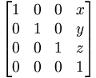— การเคลื่อนย้ายวัตถุ
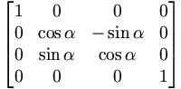— การหมุนวัตถุรอบแกน X
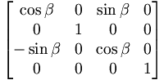— การหมุนวัตถุรอบแกน Y
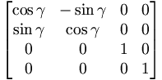— การหมุนวัตถุรอบแกน Z

หลังจากที่ได้เมทริกซ์ทั้ง4 แล้วนำมาคูณกันจะได้เมทริกซ์ของ world transform ซึ่งไม่ว่าจุดใดๆ คูณกับ เมทริกซ์นี้แล้วจะได้เหมือนกับการเลื่อนตำแหน่งเปลี่ยนมุม ตามที่เราอ้างอิงในระบบ
ลำดับของการคูณเมทริกซ์นั้นสำคัญ การเปลี่ยนลำดับนั้นจะทำให้ผลที่ได้ย่อมเปลี่ยนไป ถ้าต้องการหมุนวัตถุต้องทำให้แน่ใจว่า วัตถุอยู่ที่จุดศูนย์กลางแล้วจึงหมุนแล้วค่อยเลื่อนตำแหน่งไปตำแหน่งที่ต้องการเพราะว่าเมทริกซ์การหมุนดังกล่าวเป็นการหมุนรอบแกนที่จุดศูนย์กลาง หากวัตถุไม่อยู่ที่ศูนย์กลางก็จะกลายเป็นการเหวี่ยงวัตถุโดยที่วัตถุไม่หมุนรอบตัวเองและเปลี่ยนตำแหน่งไป และการหมุนวัตถุใดต้องเป็นไปตาม ข้อกำหนดนี้เสมอ
อีกเมทริกซ์หนึ่งที่ช่วยในการทำ Transform คือเมทริกซ์ย่อขยาย กำหนดให้ SX, SY, SZ เป็นขนาดในการย่อขยายในแนวแกนต่างๆ จะสามารถเขียนได้ดังนี้

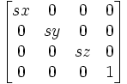— เมทริกซ์ย่อขยาย

เมทริกซ์นี้เหมือนกับเมทริกซ์อื่นๆที่ทำการเปลี่ยนแปลงโดยยึดจุดศูนย์กลางของพิกัด(X=0, Y=0, Z=0) เป็นหลัก การจะย่อขยาย วัตถุใดๆนั้นต้องให้แน่ใจก่อนว่า วัตถุต้องอยู่ที่จุดศูนย์กลางก่อน จึงจะทำการย่อขยายได้แล้วจึงค่อยย้ายไปตำแหน่งที่ต้องการ
ขั้นที่ 2: Camera transform
ขั้นนี้มีความคลายกับขั้นที่ 1 เพียงแต่เมทริกซ์นี้ต้องอาศัย ค่า 6 ค่าที่แสดงตำแหน่งของผู้สังเกต(กล้อง) โดยเริ่มต้นที่จุดศูนย์กลางหันไปทางแกน Z การเลื่อนตำแหน่งทำได้โดยเมทริกซ์ต่อไปนี้โดยกำหนด Z คือค่าความลึก X คือค่าที่ชี้ไปทางซ้าย Y คือค่าที่ชี้ขึ้นข้างบน

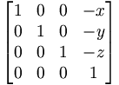— อินเวอร์สเมทริกซ์ที่ใช้ย้ายตำแหน่งกล้อง
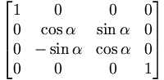— อินเวอร์สเมทริกซ์การหมุนรอบแกน X
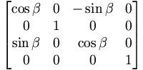— อินเวอร์สเมทริกซ์การหมุนรอบแกน Y
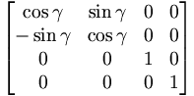— อินเวอร์สเมทริกซ์การหมุนรอบแกน Z

เมทริกซ์ในขั้นที่ 2 นี้สามารถคูณกันได้พิกัดที่อ้างอิงจากผู้สังเกตได้ และจากความรู้ที่ว่า
(A×B)⁻¹=B⁻¹×A⁻¹ เราจะได้
Camera transform = inverse rotation × inverse translation
Transform = camera transform × world transform

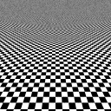
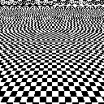
Anti-aliasing
รูปที่ 2.6 (a) aliasing (b) anti-aliasing

Aliasing คือการที่ความละเอียดของจุดไม่เพียงพอทำให้เกิดภาพเส้นตรงที่เหมือนเส้นขาดๆหายๆดังภาพ (a) อันเนื่องมาจากสาเหตุที่ภาพความละเอียดสูงเกินที่อุปกรณ์แสดงผลจะรับได้ การแก้ปัญหานี้ทำได้โดยเปลี่ยนบางจุดให้เป็นสีเทาจะได้ผลลัพธ์เป็นภาพ (b)

2.2 ทฤษฎีทางด้าน Genetic Algorithm

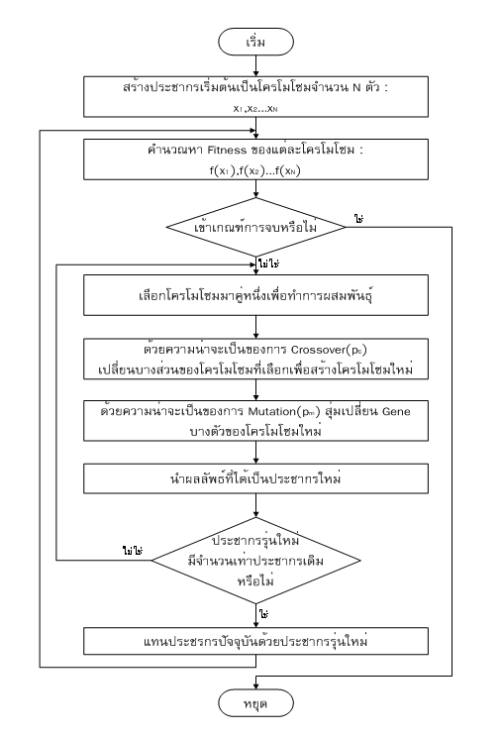
รูปที่ 2.7 Flow chart ของ Genetic Algorithm

กระบวนการ Genetic Algorithm
- ใช้ปัญหากำหนดโครโมโซมที่ความยาวเท่ากัน กำหนดจำนวนของโครโมโซม
ความน่าจะเป็นในการ Cross Over กำหนดความน่าจะเป็นในการ Mutation
Crossover probability – ในขั้นตอนกระบวนการ crossover ถ้าหากไม่มีการ crossover เกิดขึ้น รุ่นลูกจะมีลักษณะเหมือนพ่อแม่ แต่หากเกิดการ crossover ลูกหลานใหม่จะถูกประกอบขึ้นจากโครโมโซมของพ่อแม่ทำให้มีการเปลี่ยนแปลงไปจากรุ่นเดิม ถ้าค่า crossover probability เป็น 100% แล้วหมายความลูกที่ได้เกิดจากการ crossover ทุก Bit แต่ถ้าค่า crossover probability มีค่าเป็น 0% รุ่นใหม่ที่กำเนิดมาจะมีโครโมโซมเช่นเดียวกับประชากรเก่า กระบวนการ crossover มีขึ้นเพื่อให้ส่วนดีของโครโมโซมเก่ายังมีการสืบทอดอยู่และทำให้รุ่นใหม่มีประสิทธิภาพดีขึ้น ดังนั้นจึงเป็นการดีที่จะให้มีการหลงเหลือของประชากรเก่าไว้ไปยังรุ่นต่อไป
Mutation probability – ในขั้นตอนการ Mutation หากไม่มีการ mutation เกิดขึ้น ลูกหลานที่ได้จะเกิดมาหลังจากการ crossover โดยไม่มีการเปลี่ยนแปลง บางกรณีที่ GA ไม่สามารถแก้ปัญหาได้ถูกต้อง เช่น ปัญหา Hill climbing ที่อาจเจอ Local Maxima, Plateau, และ Shoulder(สันเขา)โดยมีการ mutation ขึ้น ทำให้ส่วนใดส่วนหนึ่งของโครโมโซมจะมีการเปลี่ยนแปลงทำให้ดูเหมือนมีการเปลี่ยนแบบก้าวกระโดด

- นิยาม Fitness Function เพื่อจัดลำดับความสามารถในการดำรงอยู่โดยดูจากปัญหา
ที่ต้องการแก้
- สุ่มสร้างประชากรจำนวน N ตัว X1, X2…Xn
- คำนวณค่า Fitness Value f(X1), f(X2)…f(Xn)
- เลือกคู่ของโครโมโซม ตามค่า Fitness Value มีวิธีดังต่อไปนี้

1. วิธี Roulette Wheel Selection
กระบวนการเลือกพ่อแม่นั้นขึ้นอยู่กับค่าความเหมาะสม (fitness) โครโมโซมที่ดีย่อมได้รับโอกาสที่จะถูกเลือกมาก หากเรานึกถึงวงล้อรูเล็ต (roulette wheel ) ที่มีโครโมโซมทั้งหมดวางอยู่ ขนาดของส่วนใน roulette wheel จะขึ้นอยู่กับค่าความเหมาะสม (fitness) ของโครโมโซมนั้น หากพื้นที่มีขนาดใหญ่แสดงว่ามีค่าความเหมาะสมมากดังเห็นได้จากภาพด้านล่าง
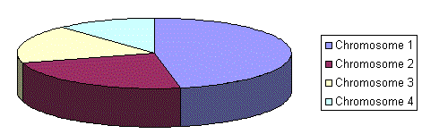
รูปที่ 2.8 จำลองการแบ่งพื้นที่โดยใช้วิธี roulette wheel

เช่นเดียวกับเวลาเราเล่นรูเล็ต ลูกกลิ้งจะถูกใส่ลงไปในวงล้อรูเล็ตถ้าลูกกลิ้งหยุด ณ ตำแหน่งใดโครโมโซมนั้นจะถูกเลือกมาเป็นพ่อแม่ให้รุ่นต่อไป
กระบวนการนี้มีอัลกอริทึมในการทำงานดังต่อไปนี้
1. [Sum] คำนวณหาผลรวมของค่าความเหมาะสมของโครโมโซมทั้งหมด -sum S
2. [Select] สุ่มตัวเลขเพื่อหาช่วงที่ต้องการในการถูกเลือก (0,S) – r
3. [Loop] เคลื่อนที่ผ่านประชากรและรวมค่าความเหมาะสมไปเรื่อย ๆ จนเมื่อผลรวม s มากว่าค่า r คืนค่าโครโมโซมที่อยู่ที่ตำแหน่งนั้นออกมา

2. วิธี rank Selection
วิธีการ roulette wheel selection นั้นจะเกิดปัญหาขึ้นถ้ามีความแตกต่างของค่าความเหมาะสมมาก ยกตัวอย่างเช่นหากโคโมโซมที่ดีที่สุดมีค่าความเหมาะสมคิดเป็น 90% ของค่าผลรวมของค่าความเหมาะสมทั้งหมด โครโมโซมอื่นนั้นจะมีโอกาสน้อยมากที่จะถูกเลือก
วิธี Rank selection จะทำการจัดอันดับโครโมโซมโดยที่โครโมโซมที่แย่ที่สุดจะมีค่าความเหมาะเป็น 1 โครโมโซมที่แย่รองลงมาจะมีค่าเป็น 2 และโครโมโซมที่ดีที่สุดจะมีค่าเป็น n
( n เป็นจำนวนของโครโมโซมทั้งหมด ) จากภาพด้านล่างจะเห็นความแตกต่างของส่วนของพื้นที่เมื่อใช้วิธีที่แตกต่างกัน

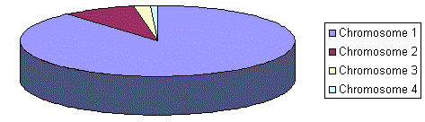
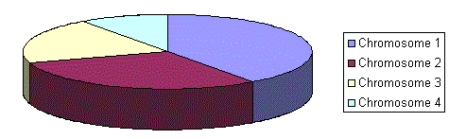
รูปที่ 2.9 จำลองการแบ่งพื้นที่โดยใช้วิธี roulette wheel เทียบกับวิธี Rank selection

ดังนั้นทุกโครโมโซมจะมีโอกาสในการถูกเลือกพอ ๆ กัน อย่างไรก็ตามวิธีนี้จะทำให้กระบวนในการหาคำตอบช้าลงเนื่องจากวิธีที่ดีที่สุดมีโอกาสที่จะถูกเลือกพอ ๆ กับวิธีอื่น ๆ

3. วิธี Steady-State Selection
วิธีการนี้เป็นวิธีการพิเศษในการเลือกพ่อแม่โดยมีแนวคิดที่ว่าชนิดที่ถูกเลือกของประชากรใหม่จะเป็นส่วนใหญ่ของผู้รอดชีวิตในรุ่นต่อไป โดยใช้วิธีการที่ว่าโครโมโซมที่ค่อนข้างดีจะถูกเลือกเพื่อนำไปผลิตลูกหลาน และโครโมโซมที่ไม่ค่อยดีนักจะถูกกำจัดออกและลูกหลานใหม่จะถูกนำมาแทนที่ ประชากรที่เหลือจะเป็นรุ่นใหม่ที่กำเนิดขึ้นแทน

4. วิธี Elitism
แนวคิดของ elitism นั้นคือเป็นการป้องกันการสร้างลูกหลานใหม่โดยวิธี Crossover และ mutation ซึ่งโครโมโซมที่ดีอาจมีโอกาสที่จะไม่ถูกเลือก ดังนั้น elitism จึงใช้วิธีการโดยการคัดลอกโครโมโซมที่ดีที่สุดไปยังประชากรใหม่ก่อนในขั้นตอนแรก ส่วนประชากรอื่นๆยังคงทำตามวิธีอื่นๆที่ได้กล่าวมา วิธี elitism นี้สามารถเพิ่มประสิทธิภาพได้อย่างรวดเร็วเนื่องจากสามารถป้องกันการสูญหายของโครโมโซมที่ดีที่สุดได้

- สร้างโครโมโซมใหม่ด้วยการทำกระบวนการ Cross Over และ Mutation
การ Crossover
Single point crossover – จะมีตำแหน่งที่มีการ crossover เพียงตำแหน่งเดียว จากจุดเริ่มต้นของไบนารี่สตริงต้นแบบของโครโมโซมไปจนถึงตำแหน่งที่มีการ crossover จะถูกคัดลอกมาจากพ่อแม่ตัวแรก ที่เหลือมาจากอีกพ่อแม่หนึ่ง
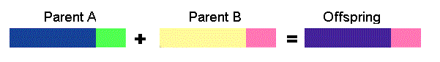11001011+11011111 = 11001111
รูปที่ 2.10 ภาพจำลองการ crossover แบบ one-point crossover
Two point crossover – เราจะเลือกจุด crossover 2 จุด จากตำแหน่งเริ่มต้นไบนารี่สตริงถึงจุดcrossover จุดแรกจะคัดลอกมาจากพ่อแม่ตัวแรก ส่วนที่อยู่ระหว่างจุด crossover แรกและสอง จะคัดลอกมาจากพ่อแม่อื่นส่วนที่เหลือจะนำมาจากพ่อแม่ตัวแรกอีกครั้ง

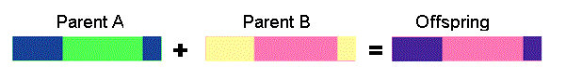11001011 + 11011111 = 11011111
รูปที่ 2.11 ภาพจำลองการ crossover แบบ two-point crossover

Uniform crossover – บิตในโครโมโซมของพ่อแม่จะถูกสุ่มขึ้นเพื่อใช้ในการประกอบเป็นลูกหลานใหม่

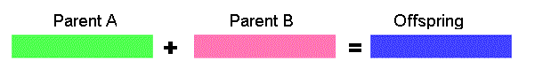11001011 + 11011101 = 11011111
รูปที่ 2.12 ภาพจำลองการ crossover แบบ uniform crossover

Arithmetic crossover - เป็นวิธีที่ใช้กระบวนการทางคณิตศาสตร์ในการสร้างลูกหลานใหม่ขึ้น

11001011 + 11011111 = 11001001 (AND)
รูปที่ 2.13 ภาพจำลองการ crossover แบบ Arithmetic crossover

Permutation Single point crossover – ทำการเลือกตำแหน่ง crossover มาหนึ่งจุด ค่า permutation จะถูกคัดลอกจากพ่อแม่ตัวแรกไปถึงจุด crossover จากนั้นพ่อแม่อีกตัวหนึ่งจะทำการสแกนหาหมายเลขที่ยังไม่มีในลูกหลานและทำการเพิ่มต่อเข้าไป
(1 2 3 4 5 6 7 8 9) + (4 5 3 6 8 9 7 2 1) = (1 2 3 4 5 6 8 9 7)

การ Mutation
Bit inversion – เลือกบิตใดมาหนึ่งบิตแล้วทำการกลับค่าบิตนั้นใหม่

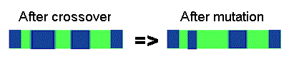
11001001 => 10001001
รูปที่ 2.14 ภาพจำลองการ mutation แบบ Bit inversion

Order changing – วิธีการนี้หมายเลข 2 หมายเลขจะถูกเลือกขึ้นมาและทำการสลับที่กัน
(1 2 3 4 5 6 8 9 7) => (1 8 3 4 5 6 2 9 7)

Value mutation – จะใช้การบวกหรือลบเลขจำนวนน้อยๆ หรืออาจคิดเป็นเปอร์เซ็นต์ในการเพิ่มหรือลด เข้าไปในค่าที่เราทำการเลือกไว้
(1.29 5.68 2.86 4.11 5.55) => (1.29 5.68 2.73 4.22 5.55)

- นำโครโมโซมที่ได้ไปเป็นประชากรรุ่นถัดไป
- ทำซ้ำขั้นตอนที่ 5จนได้จำนวนประกรใหม่เท่ากับ N
- แทนที่ประชากรรุ่นเก่าด้วยประชากรรุ่นใหม่
ขั้นที่ 10 : ทำซ้ำขั้นตอนที่ 4 จนครบตามกำหนด

2.3 ทฤษฎีการเชื่อมต่อบนโปรโตคอล TCP/IP

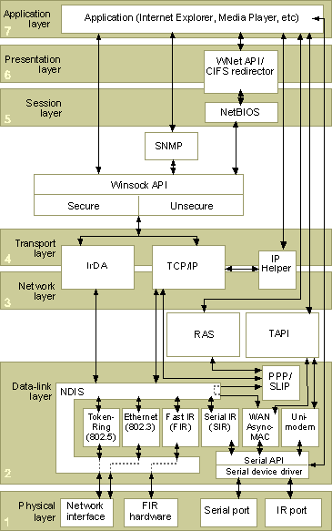
รูปที่ 2.15 TCP/IP Model Architecture

ในที่นี้เราจะอธิบายใน 2 ชั้นสำคัญคือชั้นนำส่งข้อมูลและชั้นเครือข่าย

2.3.1 ชั้นนำส่งข้อมูล ( Transport layer )
ระบบอินเตอร์เน็ตมีโปรโตคอลชั้นนำส่งข้อมูลหลัก 2 แบบคือ แบบ TCP (Transport Control Protocal) ซึ่งเป็นการนำส่งแบบต่อเนื่อง (connection-oriented) และแบบ UDP(User Datagram Protocal) ซึ่งเป็นการเชื่อมต่อแบบไม่ต่อเนื่อง (commectionless) เนื่องจาก UDP มีลักษณะคล้ายกับแพ็กเก็ต IP แต่มีการเติมส่วนหัวสั้นๆเข้าไปด้วย

2.3.1.1 UDP
ดังที่ได้กล่าวไว้ในตอนต้นว่า UDP เป็นรูปแบบการส่งดาต้าแกรมโดยที่ไม่ต้องมีการเชื่อมต่อก่อน UDP จะทำการส่งเซกเมนท์ข้อมูล (Segment) ที่ประกอบด้วยข้อมูลส่วนหัว (header) ขนาด 8 ไบต์ ตามด้วยข้อมูล (payload) โดยที่ UDP จะใช้หมายเลขพอร์ตในการกำหนดหมายเลขที่อยู่ของเครื่องผู้ส่งข้อมูลและเครื่องผู้รับข้อมูล

ข้อมูล | ขนาด(บิต)
Source Port | 16
Destination | 16
Length | 16
Checksum | 16
ตารางที่ 2.1 แสดงรายละเอียดส่วนหัวของ UDP

หมายเลขที่อยู่ของผู้ส่ง (source port) ถูกนำไปใช้ในกรณีที่ต้องส่งแพ็กเก็ตตอบรับกลับไปยังผู้ส่งข้อมูลโดยการสำเนาหมายเลขผู้ส่งข้อมูลจากข้อมูลที่ได้รับไปยัง หมายเลขที่อยู่ผู้รับข้อมูลในแพ็กเก็ตที่จะส่งกลับไป
ในส่วนของ Length นั้นทำหน้าที่ระบุความยาวของข้อมูล( payload) ซึ่งรวมของความยาว header ขนาด 8 ไบต์ไว้ด้วย ในส่วนของ checksum มีหน้าที่ในการใช้นำมาคำนวนความถูกต้องของข้อมูลที่ได้รับ
UDP นั้นเป็นรูปแบบการส่งข้อมูลที่ไม่มีการรับประกันความถูกต้อง นั้นหมายความว่าต้นทางไม่สามารถทราบได้ว่าข้อมูลถูกส่งถึงแล้วหรือเสียหายระหว่างทาง ซึ่งดูแล้วอาจไม่เป็นประโยชน์นัก แต่ในการส่งข้อมูลที่ต้องการความรวดเร็วมากกว่าความถูกต้องนิยมที่จะใช้รูปแบบ UDP เช่นการทำประชุมผ่านเครือข่าย และการส่งข้อมูลของเกมผ่านเครือข่าย เนื่องจากเกมนั้นอาศัยลักษณะการส่งข้อมูลแบบ trigger คือบอกแต่ลักษณะที่เปลี่ยนไปเท่านั้น

2.3.1.2 TCP
โปรโตคอล TCP (Transmission Control Prtocol) ได้ถูกออกแบบให้เป็นโปรโตคอลที่มีความน่าเชื่อถือ เพื่อใช้ในการสื่อสารผ่านระบบเครือข่ายทั่วไป ที่อาจมีการผิดพลาดในการนำส่งข้อมูลอยู่เสมอ ซึ่ง TCP จะมีกระบวนการต่างๆในการตรวจสอบความผิดพลาด การควบคุมการไหลของข้อมูล เช่นการใช้เฟรมตอบรับ การทำ sliding window ด้วยสาเหตุดังกล่าวทำให้รูปแบบของ TCP มีความซับซ้อนมากกว่าของ UDP

ข้อมูล | ขนาด(บิต)
Source Port | 16
Destination | 16
Sequence # | 32
Ack. # | 32
Data Offset | 4
[Reserved] | 6
Control Bits | 6
Window | 16
Checksum | 16
Urgent Pointer | 16
Options | ไม่กำหนด(ขนาดเป็นจำนวนเท่าของ 8 )
Padding | มีขนาดไม่แน่นอน
ตารางที่ 2.2 แสดงรายละเอียดส่วนหัวของ TCP

Source port และ Destination port ใช้ในการระบุหมายเลขพอร์ตที่อยู่ปลายทางทั้งสองข้างของสายสื่อสาร โฮสแต่ละฝั่งจะเป็นผ็กำหนดหมายเลขพอร์ต
Sequence number และ Acknowledgement number คือหมายเลขลำดับของแพ็กเก็ตและหมายเลขตอบรับ ซึ่งจะเป็นหมายเลขแพ็กเก็ตในลำดับต่อไปที่ผู้รับกำลังรอคอย ทั้ง 2 หมายเลขมีขนาด 32 บิต
TCP header length ทำหน้าที่ในการบอกขนาดของข้อมูลควบคุมสำหรับแพ็กเก็ต
บิต URG (Urgent) ใช้บอกความหมายว่าเป็นข้อมูลด่วน เมื่อถูกกำหนดให้เป็น 1 ซึ่งส่งผลให้ข้อมูลจะถูกส่งออกไปทันที
บิต ACK (Acknowledgement) จะถูกกำหนดให้เป็น 1 เพื่อบอกให้ทราบว่าหมายเลขลำดับการตอบรับ ซึ่งเป็นหมายเลขแพ็กเก็ตที่ผู้รับกำลังรอคอย
บิต PSH (Push) ทำหน้าที่ในการสั่งให้ส่งข้อมูลนั้นออกไปทันที ส่วนด้านผู้รับก็จะบังคับให้จัดการส่งข้อมูลนั้นไปประมวลผลในทันทีที่ได้รับ
บิต RST (Reset) ใช้ในกรณีที่การสื่อสารในการเชื่อมต่อนั้นเกิดความสับสนด้วยเหตุผลต่างๆ กันเช่น โฮสเกิดการทำงานล้มเหลว จึงต้องการให้ผู้รับยกเลิกการทำงานต่างๆที่ค้างอยู่แล้วเริ่มต้นกันใหม่นอกจากนี้ยังนำไปใช้ในการปฏิเสธกรชารเชื่อมต่อ หรือการปฏิเสธเซกเมนท์ที่ผิดพลาด ซึ่งหากบิตนี้ถูเซตเป็นหนึ่งแสดงว่าเกิดปัญหาในการเชื่อมต่อ
บิต SYN (Synchronous) ใช้สำหรับการเริ่มต้นติดต่อสื่อสาร โดยปกติจะกำหนดค่าให้ SYN = 1 และ ACK = 0 ถ้าการเชื่อมต่อเรียบร้อย ผู้รับจะตอบกลับมาด้วย SYN = 1 และ ACK = 1 ซึ่งเป็นค่าแทนที่ความหมายConnection request และ Connection accept นั่นเอง
การส่งข้อมูลใน TCP นั้นมีรูปแบบที่เป็น data stream มากกว่าเป็น message ซึ่งจำเป็นต้องมีการเชื่อมต่อก่อนการส่งข้อมูลซึ่งใช้วิธีที่เรียกว่า 3-way handshake ซึ่งการเชื่อมต่อนั้นจะเชื่อมต่อผ่าน port ทำให้สามารถส่งข้อมูลหลายโปรแกรมได้ในเวลาเดียวกันโดยใช้หมายเลข port ในการแยกข้อมูลของแต่ละโปรแกรม ซึ่งแต่ละหมายเลข TCP port จะมีทั้งที่กำหนดไว้เป็นมาตราฐานว่าหมายเลขใดๆ ใช้ในการทำงานอะไรและแบบที่เป็น dynamic
ถ้าเราสังเกตความแตกต่างของขนาดของ Header ของ UDP และ TCP จะเห็นว่าขนาดของ TCP ใหญ่กว่ามาก ซึ่งเป็นเหตุผลให้เกมส่วนใหญ่ไม่นิยมใช้ TCP ยกตัวอย่างเช่นตัวละครอาจกระโดดไปนานแล้ว แต่เนื่องจากมีการผิดพลาดในการส่งข้อมูลผิดพลาดซึ่งต้องผ่านกระบวนการตรวจสอบจึงต้องมีการส่งซ้ำจนกว่าจะถูกต้อง ส่งผลให้กินระยะเวลานาน ไม่ถูกต้องตามความเป็นจริง
2.3.2 ชั้นอินเตอร์เน็ต (Internet Layer)
ในชั้นนี้จะทำการระบุปลายทางและต้นทางในการส่งข้อมูลโดยอาศัย IP address ในการกำหนดเส้นทาง ซึ่งจะรวมอยู่ใน header ของชั้นนี้ และทำหน้าที่การหาเส้นทางในการส่งข้อมูลโดยใช้ routing protocol เช่น RIP OSPFโดยที่รายละเอียดของ header มีดังนี้

ข้อมูล | ขนาด(บิต)
Version Number | 4
Header Length | 4
Type of Service | 8
Packet Length | 16
Packet ID | 16
Fragmentation | 16
Time to Live | 8
Protocol | 8
Header Checksum | 16
Source Address | 32
Destination Address | 32
ตารางที่ 2.3 แสดงรายละเอียดส่วนหัวของ IP
ซึ่งการส่งข้อมูลในชั้นนี้จะไม่มีความน่าเชื่อถือในการส่งข้อมูลว่าข้อมูลได้เดินทางไปถึงปลายทางหรือไม่ ซึ่งส่วนนี้จะถูกควบคุมโดยการทำงานในชั้นนำส่งข้อมูลในชั้นนี้ทำหน้าที่ในกำหนดที่อยู่ที่จะนำส่งและค้นหาเส้นทางในการส่งข้อมูลเท่านั้น

2.3.2.1 การกำหนดที่อยู่โดยใช้ IP Address
IP Address เป็นมาตรฐานในการกำหนดที่อยู่เสมือนให้แก่โฮส ซึ่งใช้ในการกำหนดที่อยู่ต้นทางและปลายทาง เพื่อให้ Routing protocol ทำการหาเส้นทางการส่งข้อมูลจากต้นทางไปยังปลายทาง โดยที่ IP Address แบ่งเป็นคลาสดังนี้

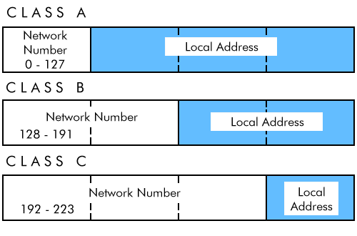
รูปที่ 2.16 แสดงการหมายเลข IP address ในแต่ละคลาส

Class | ขนาดของ หมายเลขเครือข่าย | หมายเลขแรก | จำนวนของหมายเลขทั้งหมด
A | 1 | 0-127 | 16,277,216
B | 2 | 128-191 | 65,536
C | 3 | 192-223 | 256
ตารางที่ 2.4 แสดงจำนวนของหมายเลข IP address ในแต่ละคลาส

Class D อยู่ในหมายเลขระหว่าง 224 และ 239 ใช้ในการส่งแบบ multicast ซึ่งเป็นการส่งแบบเฉพาะไปยังกลุ่มเครือข่ายกลุ่มใดกลุ่มหนึ่ง
Class E ใช้ในการทดลองมีหมายเลขอยู่ระหว่าง 240 – 250

2.3.2.2 Routing Protocol
เป็นกระบวนการในการหาเส้นทางเพื่อส่งข้อมูลผ่านเครือข่ายไปยังปลายทาง ซึ่งอาศัยข้อมูลของ IP address เป็นตัวตัดสินใจว่าใช้เส้นทางใดในการขนส่ง ซึ่งส่วนใหญ่ protocol เหล่านี้จะทำงานบน router routing protocol แบ่งเป็น 2 ประเภทใหญ่คือ
1. Interior routing protocol ถูกออกแบบขึ้นสำหรับเครือข่ายที่มีผู้ดูแลเพียงคนเดียว หรือภายในAutonomous system โดยที่จุดประสงค์หลักคือหาเส้นทางที่ดีที่สุดในเครือข่าย ตัวอย่างวิธีการเช่น RIP IGRP OSPF เป็นต้น
2. Exterior routing protocol ออกแบบมาสำหรับค้นหาเส้นทางที่ดีที่สุดระหว่างเครือข่ายที่แตกต่างกัน หรือคนละ Autonomous system ซึ่งมักใช้ในการเชื่อมต่อระหว่าง ISP และระหว่าง บริษัท ตัวอย่างวิธีการเช่น BGP
ซึ่งหากจำแนกรูปแบบ Routing Protocol ตามกระบวนการหาเส้นทางแล้วสามารถแบ่งได้เป็น 2 ประเภทคือ
1. Distance Vector Routing Protocol ใช้จำนวนของ Hop มาเป็นปัจจัยในการเลือกเส้นทางที่ดีที่สุด โดยไม่สนใจปัจจัยอื่นๆ เช่น ความเร็ว ความน่าเชื่อถือ ตัวอย่างเช่น RIP BGP มีข้อดีตรงที่มีการใช้งาน bandwidth ในการสร้าง routing table น้อยทำให้ไม่สิ้นเปลื้องทรัพยากร แต่สามารถใช้กับเครือข่ายขนาดเล็กเท่านั้น เนื่องจากมีการกำหนดค่าสูงสุดของ Hop ไว้ เพื่อป้องกันการนับสู่ infinity
2. Link – State Routing Protocol ใช้การจำลองรูปแบบของเครือข่ายไว้เป็นของตัวเองซึ่งสร้าง database ของตัวเองไว้ แล้วจึงใช้กระบวนการ SPF ในการหาเส้นทางที่ดีที่สุด มีข้อดีตรงที่เมื่อระบบล้มเหลวจะสามารถกลับมาทำงานตามปรกติได้อย่างรวดเร็ว แต่มีข้อเสียตรงที่สิ้นเปลื้องทรัพยากรเนื่องจากมีการประมวลผลสูง และใช้การแลกเปลี่ยนข้อมูลขนาดใหญ่ จึงเปลื้อง bandwidth

2.4 เครือข่ายไร้สาย Wi-Fi

2.4.1 สถาปัตยกรรม
เมื่อมีอุปกรณ์ไร้สายมาเชื่อมต่อกัน จะเกิดการสร้างกลุ่มการให้บริการ( Basic Service Set (BSS)) ซึ่ง BSS จะสร้างขึ้นได้ต้องมีอย่างน้อย 2 สถานี BSS ที่ไม่ได้เชื่อมต่ออยู่กับสถานีฐานเราจะเรียกว่ากลุ่มการให้บริการอิสระ(Independent Basic Set Service(IDSS)) หรือที่รู้จักกันในเครือข่าย AD-Hoc ซึ่งเป็นเครือข่ายที่เป็นการติดต่อแบบ peer – peer ซึ่งใช้ในเครือข่ายที่สร้างขึ้นเองในการใช้งานชั่วคราว

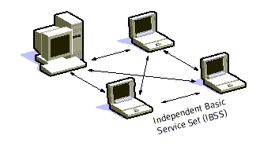
รูปที่ 2.17 แสดงการติดต่อแบบไร้สายภายใน BSS(Ad-Hoc)

เมื่อ BSS มีการติดต่อกันระหว่างเครือข่ายซึ่งเราจะเรียกว่า Infrastructure ซึ่งมีการติดต่อหลานรูปแบบ เช่น การเชื่อมต่อโดยใช้ Distribution System หรือ DS DS จำทหน้าที่ในการเชื่อมต่อเครือข่ายให้มีขนาดใหญ่ขึ้น การเข้าสู่ DS จำเป็นต้องมี Access point( AS) ซึ่งทำหน้าที่เป็นสถานี ข้อมูลจะเคลื่อนย้ายระหว่าง BSS โดยอาศัย DS และ access point
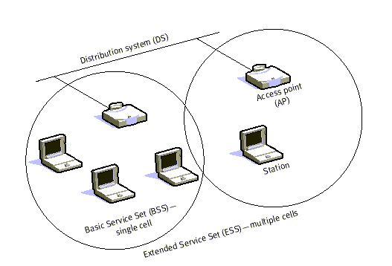
รูปที่ 2.18 แสดงการติดต่อแบบไร้สายระหว่าง BSS(Infrastructure)

การสร้างเครือข่ายที่มีขนาดใหญ่และซับซ้อนทำให้มีส่วนหนึ่งเพิ่มขึ้นซึ่งเราเรียกว่ากลุ่มการให้บริการส่วนต่อขยาย(Extended Service Set(ESS)) ซึ่งจะทำให้การเขาสู่เครือข่ายนั้นเป็นอิสระจาก Logical Link Control layer (LLC)
การเชื่อมต่อระหว่าง 802.11 กับเครือข่ายที่ใช้สายนั้นจำเป็นต้องมีส่วนที่เรียกว่า portal ซึ่งทำหน้าที่ในการแปลงรูปแบบของข้อมูลที่ผ่านให้เหมาะสมตามมาตรฐานระหว่างการส่งแบบใช้สายและไร้สาย
การให้บริการของ DS แบ่งออกได้เป็น 2 ส่วนดังนี้
1. Station Services (SS)
2. Distribution System Services (DSS) โดย DSS ให้บริการ 5 สิ่งคือ
- Association
- Reassociation
- Disassociation
- Distribution
- Integration

การให้บริการในสามข้อแรกนั้นใช้กับสถานีที่มีการเคลื่อนที่ ถ้าสถานีมีการเคลื่อนที่อยู่ใน BSS ของตนเองหรือไม่เคลื่อนที่ เราจะถือว่าสถานีนั้นไม่มีการเปลี่ยนแปลงตำแหน่ง ถ้ามีการเคลื่อนย้านระหว่าง BSS ใน ESS เดียวกัน เราถือว่ามีการ BSS-transition แต่ถ้ามีการเคลื่อนย้ายระหว่าง BSS ไปยัง ESS อื่น สถานีต้องทำการติดต่อกับ access point ของ BSS ที่ใหม่
Association ทำหน้าที่ในการสนับสนุนการทำงานของสถานีที่ไม่มีการเคลื่อนย้าย หากสถานีมีการเคลื่อนย้าย ส่วนของ Reassociation จะทำหน้าที่แทน ซึ่งจะอนุญาติให้สถานีทำการสลับการ Association จาก AP หนึ่งไปยัง AP หนึ่ง Disassociation จะทำหน้าที่เมื่อ สิ้นสุดการติดต่อกับ AP
ในส่วนของ Distribution และ Integration นั้น Distribution ทำหน้าที่ในการับข้อมูลจากผู้ส่งส่งต่อไปยังผู้รับ หากผู้ส่งส่งข้าม BSS จะทำการส่งข้อมูลออกจาก AP ต้นทางผ่าน DS ไปยัง AP ปลายทาง หากอยู่ใน BSS เดียวกัน AP ที่ใช้จะใช้แค่ AP ต้นทาง
แต่ละสถานียังมีการให้บริการอีก 4 แบบคือ
- Authentication
- Deauthentication
- Privacy
- MAC Service Data Unit (MSDU) Delivery

ในระบบเครือข่ายไร้สาย ขอบเขตของการสื่อสารจะไม่แน่นอนเหมือนระบบวางสาย ดังนั้นในการควบคุมการเข้าถึงเครือข่าย ซึ่งสถานีจะต้องทำการระบุตัวตนก่อนเข้าถึง นั้นคือขั้นตอนการ Authentication ซึ่งมีการยืนยันตัวตนแล้วจึงสามารถทำการ Association ได้ การทำ Authentication มีอยู่ 2 ประเภทในมาตราฐาน 802.11
1. Open System Authentication ใครก็ตามที่ทำการยืนยันตัวจะมรสิทธิ์ในการเข้าถึงเครือข่าย
2. Shared Key Authentication ผู้ที่มีคียเท่านั้นจึงจะได้รับอนุญาติ ซึ่ง Shared Key จะใช้อัลกอริทึม Wired Equivalent Privacy (WEP) privacy ในการค้นส่งไปยังสถานีอื่น เพื่อให้ข้อมูลเป็นความลับ
ขั้นตอนDeauthentication ใช้เมื่อแต่ละสถานีต้องการสิ้นสุดการ authentication ซึ่งจะทำให้เกิดการ disassociated
ซึ่ง 802.11 จะใช้การเข้ารหัส เพื่อป้องกันการดักฟังโดยใช้ WEP ในการเข้ารหัสในส่วนของข้อมูล

2.5 Winsock

2.5.1 สถาปัตรยกรรมและการทำงาน
Winsock เป็น network application programming interface (API) สำหรับ Microsoft Windows ซึ่งถูกออกแบบมาให้เรียกใช้ datastructure และ function โดยใช้ dynamic link library (DLL). Winsock ทำหน้าที่เป็นตัวแปลงการทำงาน หากในโปรแกรมของเรามีการเรียกฟังก์ชั่นในการติดต่อ winsock จะแปลงฟังก์ชั่นที่ร้องขอเป็นไปตาม การทำงานของ protocol ที่ร้องขอมาและทำงานในส่วนอื่นที่จำเป็น นั้นคือทำหน้าที่อยู่ระหว่าง application และ การทำงานของ network
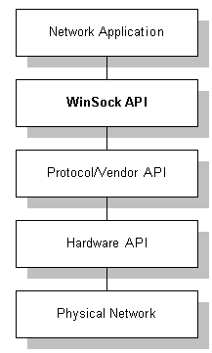
รูปที่ 2.19 แสดงการรูปแบบการทำงานของ Winsock
ก่อนหน้าที่จะมีการคิดค้น winsock แต่ละผู้ผลิตจะสร้าง interface library เป็นของตนเอง ทำใหรูปแบบการทำงานของ network application มีหลากหลายมาก ผ็พัฒนาจำเป็นต้องเรียนรู้ในการเขียนโปรแกรมของแต่ละ interface ทั้งยังคงต้องเขียนโปรแกรมเพื่อรองรับ protocol ที่ต่าวกันด้วย ซึ่งทำให้พัฒนาได้ยาก ซึ่ง winsock ได้เข้ามาแก้ปัญหาเหล่านี้โดยทำข้อตกลงกับผู้ผลิตส่วนใหญ่ให้ใช้ wimsock เป็นมาตราฐาน ทำให้ผ็พัฒนาทำการพัฒนาได้ง่ายขึ้นเพราะใช้การเขียนโปรแกรมเพียงรูปแบบเดียวแต่สามารถใช้ได้แพร่หลาย
การทำงานของ Winsock API ไม่ใช้เป็นเพียงมาตราฐานในการเขียนซอร์สโค้ดเท่านั้นแต่ยังเป็นมาตราฐานในระดับเลขฐานสองอีกด้วย ทำให้โปรแกรม winsock ที่ผ่านการคอมไพล์มาแล้ว สามารถทำงานได้โดยไม่ต้องคอมไพล์ใหม่บนเครื่องที่มีการรองรับ winsock อยู่แล้ว
Winsock สามารถทำงานได้บน interface ของผู้ผลิตใดก็ได้ที่รองรับ

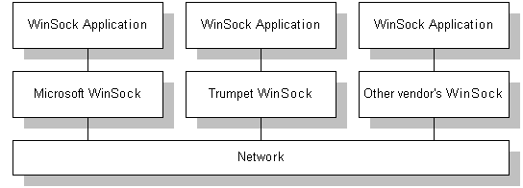
รูปที่ 2.20 แสดงการทำงานของ winsock กับส่วนติดต่อของผู้ผลิตอื่นๆ

Winsock นั้นมีการพัฒนามาจาก Berkeley sockets API ซึ่งใน winsock ยังคงมีฟังก์ชั่นส่วนใหญ่ของ Berkeley sockets API โดยที่แนวคิดของ Berkeley sockets API ในการติดต่อนั้นแทนที่เราจะทำการสลับสายในการติดต่อกับหลายปลายทาง หรือใช้วงจรอิเล็ทรอนิกส์มาช่วยสลับเช่นเดียวกับการทำงานของโทรศัพท์สมัยก่อน เราสร้าง socket ขึ้นมาเพื่อทำหน้าที่เป็นเสมือนช่องทางในการติดต่อแทนเพื่อลดความยุ่งยาก

2.5.2 รุ่นของ Winsock
2.5.2.1 รุ่น 1.1
เป็นรุ่นมาตรฐานรุ่นแรกที่ใช้ในการเป็นมาตรฐานในการผลิต ซึงมีจุดเด่นดังนี้
- เป็นมาตรฐานในการใช้งาน ซึ่งมีความเหมาะสมกับโปรโตคอล TCP/IP แทนที่จะโปรโตคอลของแต่ละผู้ผลิต
- รองรับในระดับเลขฐานสอง โดยใช้ dynamic link library (DLL) ในการให้บริการแก่ผู้ผลิตที่แตกต่างกัน
- มีการจัดเรียงลำดับของข้อมูลตามชนิดของ CPU
- มี WSA ซึ่งประกอบด้วยฟังก์ชั่น ชนิดของข้อมูล และโครงสร้างซึ่งทำให้ง่ายในการพัฒนา windows application

2.5.2.2 รุ่น 2
มีความสามารถเพิ่มขึ้นจากรุ่นก่อนมาก ซึ่งที่สำคัญก็คือรองรับโปรโตคอลอื่นๆนอกจาก TCP/IP และมีกระบวนการในการทำให้ application เป็นอิสระจากโปรโตคอล ซึ่งข้อดีที่เพิ่มขึ้นมีดังนี้
- มีการรองรับได้หลายโปรโตคอล โดยอนุญาตให้ application สามารถ ติดต่อกับ socket interface อื่นในเวลาพร้อมๆ ซึ่งขึ้นอยู่กับโปรโตคอลที่ติดตั้งไว้ไม่เฉพาะแต่ TCP/IP เท่านั้น
- มีการใช้ Asynchronous I/O และ event objects โดยที่ Winsock2 จะใช้ overlapped I/O model ใน win32 ซึ่ง Asynchronous I/O จะอนุญาตให้ application สามารถทำงานกับสิ่งอื่นขณะที่รอกระบวนการ I/O ทำงานเสร็จสิ้น และ Event objects ใช้ในการวิเคราะห์เมื่อการทำงานเสร็จสิ้นถ้า application ไม่มีหน้าต่างกราฟิก
- คุณภาพในการให้บริการ เช่นการให้บริการด้าน real-time multimedia ซึ่ง Winsock2 จะสามารถทำให้ application มีการตกลงถึงความต้องการของการบริการเช่น bandwidth และ latency ในการเริ่มเชื่อมต่อ

Winsock 2 นั้นออกแบบมาตามรูปแบบของ Windows Open Services Architecture (WOSA) ซึ่งได้ระบุชนิดของการติดต่อสำหรับการเชื่อมต่อของ front-end applications และ back-end services ทำให้เกิดเป็นรูปแบบการทำงานของ Application Program Interface (API) และ Service Provider Interface (SPI) API จะระบุฟังก์ชั่นและโครงสร้างข้อมูลแก่ application ที่ต้องการเข้าถึงการให้บริการ ส่วน SPI จะทำการเชื่อมต่อโปรโตคอลของผู้ผลิตเพื่อให้สามารถใช้การให้บริการเครือข่ายได้
Winsock 2 DLL นั้นไม่สนับสนุนกับโปรโตคอลของผู้ผลิต ซึ่ง Winsock.DLL และ WSOCK32.DLL ก็เช่นกัน แต่ว่าแต่ละโปรโตคอลของผู้ผลิตจะมีไลบารี่ที่สามารถเชื่อมต่อเข้ากับ Winsock2 DLL ได้ ซึ่งจำนวนของการให้บริการของไลบารี่ในการเชื่อมต่อไปยัง Winsock สามารถแปลเปลี่ยนได้ตาม runtime ทำให้ Winsock 2 สามารถทำการติดต่อกับหลายโปรโตคอลในเวลาเดียวกัน ซึ่งเป็นการพัฒนาขึ้นจาก Winsock 1.1 ซึ่งใช้งาน DLL ไฟล์เดียว

